**Let’s git going!**

*Νίκος Σαρίδης*

*22 / 12 / 2023*

Ο παρακάτω οδηγός θα σας βοηθήσει να φτιάξετε έναν λογαριασμό στο GitHub, να εγκαταστήσετε το Git στον υπολογιστή σας και να «κατεβάσετε» το “repository” του μαθήματος μέσω του Rstudio στον υπολογιστή σας. Αφορά χρήστες Windows και είναι βασισμένος στο βιβλίο της Jenny Bryan, *“Happy Git and GitHub for the useR”* (<https://happygitwithr.com/>), του οποίου τα κεφάλαια 1-12 καθώς και το παράρτημα A συστήνεται να διαβάσετε. Εκεί θα βρείτε ακόμη περισσότερες πληροφορίες, “troubleshooting” καθώς και οδηγίες για την εγκατάσταση σε άλλα λειτουργικά συστήματα. Ας ξεκινήσουμε λοιπόν!

**Register to GitHub**

Ξεκινήστε φτιάχνοντας έναν “free” λογαριασμό στο GitHub πατώντας [εδώ](https://github.com/signup?ref_cta=Sign+up&ref_loc=header+logged+out&ref_page=%2F&source=header-home) και ακολουθώντας τις οδηγίες. Δεν χρειάζεται να ρυθμίσετε κάτι περαιτέρω στο λογαριασμό σας προς το παρόν!

**Install and setup Git**

Όπως στην R υπάρχουν διαφορετικοί τρόποι για να κάνετε αυτό που θέλετε έτσι υπάρχουν και διαφορετικοί τρόποι να εγκαταστήσετε το Git. Στις παρακάτω γραμμές θα εγκαταστήσουμε την τελευταία έκδοση του ***Git for Windows*** στον υπολογιστή μας.

Ξεκινήστε πατώντας [εδώ](https://gitforwindows.org/) και στη συνέχεια στο σύνδεσμο “Download”. Αφού ολοκληρωθεί η λήψη βρείτε το **“Git-2.43.0-64-bit.exe”** αρχείο στον υπολογιστή σας και ξεκινήστε την εγκατάσταση. **Αυστηρά** μην αλλάξετε καμία από τις **προκαθορισμένες ρυθμίσεις** και ιδιαίτερα το φάκελο όπου θα γίνει η εγκατάσταση. Αν θέλετε μπορείτε να επιλέξετε να εμφανίζεται το **Git Bash** στην επιφάνεια εργασία σας τσεκάροντας μόνο το “Additional icons > On the Desktop" στο παράθυρο “Select components”. Βεβαιωθείτε ακόμη ότι στο παράθυρο “Adjusting your PATH environment” είναι τσεκαρισμένη μόνο η επιλογή που φαίνεται στην εικόνα:

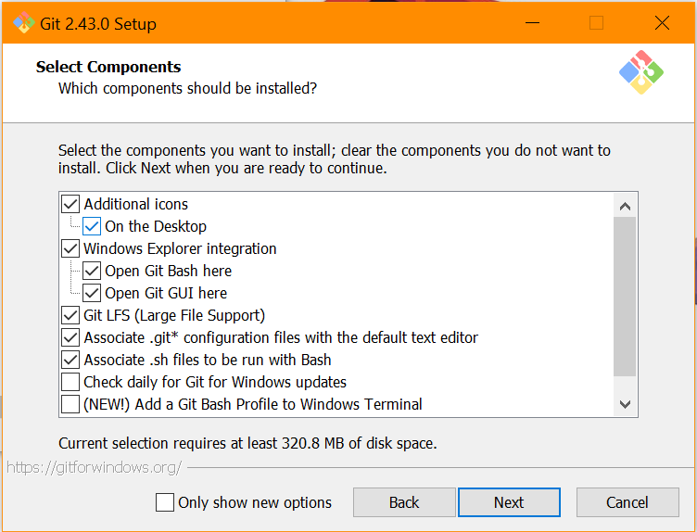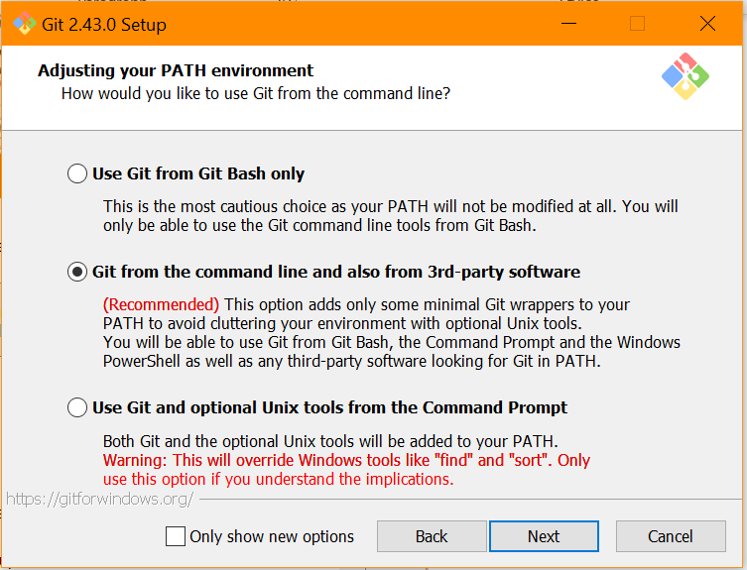

Αφού εγκαταστήσετε το Git στον υπολογιστή σας θα χρειαστεί να σας «γνωρίσει». Σε αυτό το σημείο θα χρειαστεί να χρησιμοποιήσουμε για λίγο τη γραμμή εντολών (“shell”) του Git Bash. Θα το κάνουμε μέσα στο RStudio, οπότε θα πρέπει πρώτα να το ρυθμίσετε!

Εδώ είναι μια καλή στιγμή να κάνετε μια επανεκκίνηση στον υπολογιστή σας και να ανοίξετε εκ’ νέου το RStudio. Βεβαιωθείτε ότι δεν δουλεύετε σε κάποιο “Project” κοιτώντας πάνω δεξιά στο παράθυρο (“Project: (None)”) και αν χρειαστεί κλείστε το μέσω του “Close project”.

Στη συνέχεια μεταβείτε στο παράθυρο “Tools > Global Options…” και επιλέξτε “Terminal”. Αλλάξτε μόνο την επιλογή “New terminals open with:” και επιλέξτε το “Git Bash”. Αν έχετε κάνει σωστά τα προηγούμενα βήματα θα έχει εμφανιστεί αυτή η επιλογή:

Αποθηκεύστε τις επιλογές σας πατώντας “Apply” και στη συνέχεια “OK” στο κάτω δεξιά μέρος του παραθύρου. Επανεκκινήστε πάλι το R και στη συνέχεια επιλέξτε “Tools > Terminals > New Terminal”. Θα πρέπει να έχετε ένα παρόμοιο “output”:

Είστε **έτοιμοι** να επικοινωνήσετε με το Git! Γνωριστείτε λοιπόν πληκτρολογώντας στο “Terminal”:

* git config --global user.name "My username"

Αντικαταστήστε το My username με το όνομα της επιλογής σας μέσα σε “”. Αυτό δεν χρειάζεται να είναι το ίδιο με το όνομα του GitHub λογαριασμού σας.

* git config --global user.email "me@example.com"

Εδώ χρειάζεται να βάλετε **το ίδιο** με το **e-mail** που χρησιμοποιήσατε στο λογαριασμό σας στο **GitHub**.

Με την παρακάτω εντολή μπορείτε να δείτε τις επιλογές σας:

* git config --global --list

Θα χρειαστεί να ρυθμίσετε **δύο ακόμη επιλογές**!

Η πρώτη είναι το “default text editor” (π.χ. Notepad, Notepad++). Χάριν απλότητας εδώ θα χρησιμοποιήσουμε το Notepad. Μπορείτε να βρείτε μια λίστα με “text editors” και οδηγίες για να τα κάνετε “configure” σε διαφορετικά λειτουργικά συστήματα [εδώ](https://swcarpentry.github.io/git-novice/02-setup.html).

* git config --global core.editor “c:/Windows/System32/notepad.exe”

Η τελευταία επιλογή που θα χρειαστεί να ρυθμίσετε είναι το όνομα του “initial branch” για τα “repositories”:

* git config --global init.defaultBranch main

Αν τα έχετε καταφέρει μέχρι εδώ είστε **έτοιμοι** να συνδεθείτε με το “repo”! Σε αυτό το σημείο καλό θα ήταν να κάνετε ένα **“test drive”** ακολουθώντας τις οδηγίες των κεφαλαίων 9, 11 και 12 του **βιβλίου**!

**Clone the class repository**

Μέχρι τώρα παρότι ήσασταν μέσα στο RStudio επικοινωνούσατε με το Git μέσω του Git Bash. Τώρα θα κάνουμε ένα άλμα και θα επικοινωνήσουμε με το GitHub μέσω του Git κατευθείαν από το RStudio!

Στο RStudio, ξεκινήστε ένα νέο “Project” ανοίγοντας το παράθυρο “File > New Project > Version Control > Git”. Στο “Repository URL”, αντιγράψτε και επικολλήστε το:

<https://github.com/transatlantic-comppsych/teaching_Athens.git>

Αποδεχθείτε το “default directory name” που είναι το ίδιο με το GitHub “repository name”:

Με το παραπάνω αυτό που ουσιαστικά κάνουμε είναι να «κατεβάσουμε» (“clone”) το “repository” στον υπολογιστή μας. Προσέξτε και ελέγξτε που θα αποθηκευτεί με την τρίτη επιλογή (“Create project as subdirectory of”). Τσεκάρετε κάτω αριστερά το “Open in new session” καθώς αυτό θα κάνατε σε πραγματικές συνθήκες. Πατήστε “Create Project”!

Αν όλα έχουν πάει καλά θα βρεθείτε σε ένα καινούριο “Project” που αντιπροσωπεύει το “repo” του GitHub. Θα έχουν «κατεβεί» τα αρχεία στον υπολογιστή σας και μπορείτε να τα βρείτε πηγαίνοντας, όπως θα κάνατε με οποιοδήποτε άλλο αρχείο, στο φάκελο που επιλέξατε. Μπορείτε όμως επίσης να τα δείτε μέσω του Rstudio στο “Files pane”:

Στο “Files pane” απλά πατήστε στο “athens_teaching_code.Rmd” και αυτόματα θα ανοίξει το “Markdown” με τις σημειώσεις των δύο πρώτων “hands-on” μαθημάτων.

**Συγχαρητήρια**, μπορείτε να ξεκινήσετε τη μελέτη!